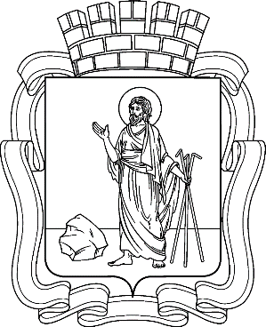

РОССИЙСКАЯ ФЕДЕРАЦИЯ
Кемеровская область - Кузбасса
Прокопьевский городской округ
ПРОКОПЬЕВСКИЙ ГОРОДСКОЙ СОВЕТ НАРОДНЫХ ДЕПУТАТОВ
6-го созыва
(пятьдесят первая сессия)

Решение № 350

от 24. 12. 2021
принято Прокопьевским городским
Советом народных депутатов
24. 12. 2021

О внесении изменения в Порядок размещения сведений
о доходах, расходах, об имуществе и обязательствах имущественного характера лиц, замещающих муниципальные должности Прокопьевского городского округа, и членов их семей на официальных сайтах органов местного самоуправления и предоставления этих сведений средствам массовой информации для опубликования, утвержденный решением Прокопьевского городского Совета народных депутатов от 22.12.2017 № 498

В соответствии с Федеральным законом от 06.10.2003 № 131-ФЗ
«Об общих принципах организации местного самоуправления в Российской Федерации, Законом Кемеровской области от 02.11.2017 № 97-ОЗ
«О регулировании отдельных вопросов в сфере противодействия коррупции», Уставом муниципального образования «Прокопьевский городской округ Кемеровской области - Кузбасса»

Прокопьевский городской Совет народных депутатов

Решил:

- В подпункте 3 пункта 5 Порядка размещения сведений о доходах, расходах, об имуществе и обязательствах имущественного характера лиц, замещающих муниципальные должности Прокопьевского городского округа и членов их семей на официальных сайтах органов местного самоуправления и предоставления этих сведений средствам массовой информации для опубликования, утвержденного решением Прокопьевского городского Совета народных депутатов от 22.12.2017 № 498 (в редакции решений от 23.04.2021
№ 274, от 29.10.2021 № 327), после слов «представленных председателем» дополнить «, заместителем председателя».

- Настоящее решение подлежит опубликованию в газете «Шахтерская правда» и вступает в силу после его официального опубликования.

3. Контроль за исполнением настоящего решения возложить на комитет Прокопьевского городского Совета народных депутатов по вопросам местного самоуправления и правоохранительной деятельности (И. С. Хомякова).

Председатель
Прокопьевского городского
Совета народных депутатов З. А. Вальшина

И. о. главы
города Прокопьевска М. А. Шкарабейников
« 24 » декабря 2021
(дата подписания)

